DISEÑO E IMPLEMENTACIÓN DE LEFODIGITAL PARA FORTALECER COMPETENCIAS DIGITALES BÁSICAS EN ESTUDIANTES
Fabian Jose Menco Manjarres; Leonardo Florez Ortega
fjmencom@unadvirtual.edu.co; lfortega@unadvirtual.edu.co
Resumen—LeFodigital es una plataforma web educativa orientada al fortalecimiento de competencias digitales en estudiantes de educación media rural. Se documentan su arquitectura Angular–FastAPI–PostgreSQL, los controles de seguridad, el despliegue reproducible y la validación técnica en entorno controlado. El proceso se organizó en cuatro sprints y se reconstruyó documentalmente cuando no existían registros contemporáneos de ceremonias. Se aprobaron 17 pruebas de backend con 94,10 % de cobertura y 36 pruebas de frontend con 88,46 % de sentencias; el contrato incluyó 22 rutas y nueve de diez escenarios funcionales se completaron. Los resultados sustentan un prototipo integrado TRL5, pero no demuestran impacto educativo. Se propone una evaluación aplicada, mixta, no experimental, descriptiva y transversal con estudiantes y docentes, sujeta a autorización institucional, consentimiento, asentimiento y protección de datos.
Palabras clave—competencia digital, plataforma educativa, Scrum, TRL5.

I. INTRODUCCIÓN
El fortalecimiento de las competencias digitales es una necesidad educativa relacionada con la participación crítica, segura y productiva en entornos mediados por tecnología. DigComp 2.2 organiza estas competencias en alfabetización informacional, comunicación y colaboración, creación de contenido, seguridad y resolución de problemas [1]. En contextos rurales, la apropiación tecnológica también depende de conectividad, disponibilidad de dispositivos, acompañamiento docente y pertinencia pedagógica; por ello, el acceso material no equivale por sí solo a una experiencia formativa de calidad [2].
LeFodigital se diseñó como una plataforma web educativa para estudiantes de los grados octavo a undécimo y docentes de instituciones agropecuarias de La Paz, Cesar. La solución integra cursos, actividades, evidencias, gamificación, recursos, comunidad, reportes y un asistente conversacional desacoplado. Este artículo documenta la arquitectura, la implementación y la validación técnica controlada del prototipo alcanzado en la Fase 5. Los resultados se interpretan como evidencia de integración tecnológica en TRL5; no representan un estudio de impacto ni una validación empírica con población escolar real.
II. PROBLEMÁTICA Y ANTECEDENTES
La formulación del proyecto parte de oportunidades insuficientes para desarrollar y evidenciar competencias digitales básicas mediante experiencias contextualizadas. La Encuesta de Tecnologías de la Información y las Comunicaciones en Hogares mostró para 2024 una diferencia de 30,6 puntos porcentuales en conectividad entre cabeceras y centros poblados o rural disperso en Colombia [3]. Esta brecha condiciona la continuidad de las actividades, el acceso a contenidos y la autonomía de los estudiantes. La política nacional de tecnologías para aprender propone que la infraestructura se articule con prácticas pedagógicas, formación y seguimiento [4].
Los antecedentes revisados coinciden en que la competencia digital es multidimensional y que su evaluación requiere combinar indicadores de desempeño, percepción y contexto. El proyecto respondió con una arquitectura modular y con criterios de aceptación verificables, evitando reducir la solución a un repositorio de contenidos. La contribución central es un prototipo reproducible que articula gestión académica básica, trazabilidad de evidencias y controles técnicos coherentes con el contexto de uso previsto.
III. METODOLOGÍA
La ruta académica integra dos componentes. El primero corresponde al desarrollo tecnológico iterativo; el segundo define el diseño prospectivo para una evaluación institucional posterior. Esta separación impide presentar como hallazgos poblacionales los resultados obtenidos únicamente con cuentas y datos de demostración.
La unidad de análisis del componente técnico estuvo conformada por los incrementos del software, sus contratos, pruebas y escenarios funcionales. Las fuentes de evidencia fueron el repositorio, los registros de compilación, las coberturas, las migraciones, las configuraciones de despliegue y los documentos de cierre. Para el seguimiento ágil se estimaron retrospectivamente 81 puntos de historia distribuidos en cuatro sprints; se completaron 79, con una velocity media de 19,75 puntos y cumplimiento global del 97,5 %. El saldo de dos puntos se asoció a la validación externa de LeFoBot. Estas cifras describen el flujo reconstruido y no reemplazan actas contemporáneas.
A. Diseño investigativo prospectivo. Se formalizó una investigación aplicada de enfoque mixto, diseño no experimental, alcance descriptivo, corte transversal e integración convergente [5], [6]. La población accesible se proyecta en cerca de 100 estudiantes de los grados octavo a undécimo y cinco docentes. Para estudiantes se prevé muestreo probabilístico estratificado por grado, con tamaño definitivo calculado a partir de la matrícula vigente; como referencia de planeación, una población de 100 estudiantes requeriría aproximadamente 80 participantes con 95 % de confianza, error del 5 % y máxima variabilidad. Para docentes se proyecta censo de los cinco integrantes. Ninguna de estas muestras fue ejecutada en la Fase 5.
Los indicadores previstos incluyen dimensiones DigComp, efectividad de tareas, errores, tiempo, usabilidad mediante la System Usability Scale, aceptación y condiciones de acceso. Las categorías cualitativas comprenden utilidad percibida, barreras, pertinencia pedagógica, confianza y seguridad. Los instrumentos propuestos son cuestionario, SUS, lista de observación, entrevista semiestructurada y matriz de registros. La validación futura requerirá juicio de expertos, prueba piloto, consistencia interna, consentimiento informado de adultos, autorización de acudientes, asentimiento de menores, minimización de datos y reporte agregado.
B. Desarrollo tecnológico. Scrum se utilizó como marco de organización, con Product Backlog, cuatro sprints, criterios de aceptación, revisión de incrementos y retrospectivas [7]. La trazabilidad se reconstruyó a partir de commits, pruebas, configuraciones, documentos fechados y el plan de implementación. Los puntos de historia y el burndown son estimaciones retrospectivas para analizar el flujo; no se presentan como registros contemporáneos de reuniones inexistentes.
IV. ARQUITECTURA E IMPLEMENTACIÓN
La arquitectura separa presentación, servicios, persistencia y operación. Angular 22 implementa componentes independientes, rutas con carga diferida y experiencia responsive. Nginx sirve los archivos estáticos y reenvía las solicitudes de /api. FastAPI expone servicios HTTP con contratos tipados; PostgreSQL conserva usuarios, cursos, actividades, finalizaciones, evidencias, gamificación y comunidad. SQLAlchemy y Alembic controlan el modelo y las migraciones. Los archivos de evidencia se almacenan en un volumen persistente con metadatos y autorización en la API.
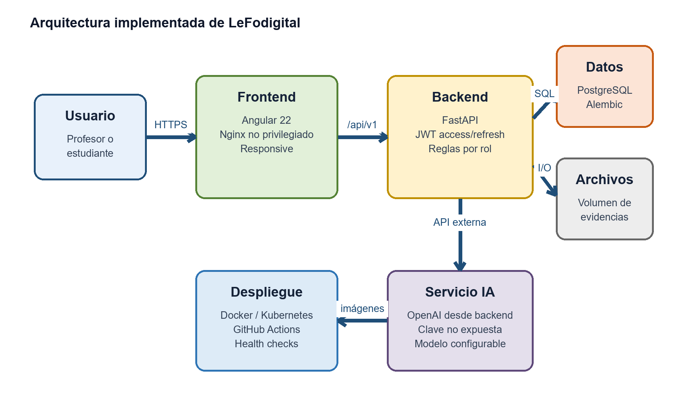
Fig. 1. Arquitectura lógica y de despliegue de LeFodigital.
La seguridad incluye contraseñas con Argon2id, tokens de acceso de corta duración, renovación mediante cookie HttpOnly, rotación de sesiones, validación de roles, limitación de abuso y secretos fuera del cliente. LeFoBot se comunica a través de un adaptador de backend, de modo que el proveedor externo puede sustituirse sin exponer credenciales en el navegador. El empaquetado con Docker y los manifiestos de Kubernetes incorporan migraciones, comprobaciones de salud y ejecución no privilegiada. La integración continua automatiza pruebas, compilación y revisión de calidad.
Las decisiones de diseño respondieron a riesgos observados en el prototipo previo. La persistencia local se sustituyó por un modelo relacional compartido para evitar divergencias entre sesiones; las operaciones de finalización se hicieron idempotentes para impedir duplicados; los archivos se separaron de los registros transaccionales; y las rutas de profesor y estudiante incorporaron autorización explícita. La carga diferida del frontend y el proxy de Nginx redujeron acoplamiento operativo. En conjunto, estas decisiones permiten rastrear cada función desde la historia de usuario hasta el servicio, la entidad persistente y la prueba correspondiente.
El modelo se diseñó alrededor de flujos completos: autenticación; creación y publicación de actividades; finalización idempotente; carga y descarga autorizada de evidencias; cálculo de puntos y medallas; reportes por rol; publicaciones y comentarios; perfil y contacto. La separación modular favorece mantenibilidad, seguridad y despliegue, atributos relacionados con el modelo de calidad ISO/IEC 25010:2023 [8].
V. VALIDACIÓN Y RESULTADOS
La validación controlada combinó suites automatizadas, compilación de producción, inspección del contrato API, pruebas de migración, comprobaciones de contenedores y diez escenarios funcionales con cuentas de demostración. El backend aprobó 17 pruebas y alcanzó 94,10 % de cobertura. El frontend aprobó 36 pruebas y obtuvo 88,46 % de cobertura de sentencias y 85,87 % en ramas. El contrato expuso 22 rutas funcionales requeridas y el build de producción finalizó sin advertencias.
Nueve de diez escenarios se completaron de extremo a extremo. El escenario condicionado correspondió a la calidad de la respuesta de LeFoBot cuando el proveedor externo no disponía de una credencial vigente; el adaptador, el control de errores y la ruta permanecieron integrados. La revisión responsive se realizó a 1920, 900 y 560 píxeles. La tabla I resume los indicadores comprobados. Estas métricas sustentan la integración del prototipo en entorno controlado, pero no permiten inferir aprendizaje, usabilidad poblacional o impacto institucional.
TABLA I. RESULTADOS TÉCNICOS COMPROBADOS
Indicador | Resultado | Estado
Pruebas backend | 17; cobertura 94,10 % | Cumple
Pruebas frontend | 36; sentencias 88,46 % | Cumple
Ramas frontend | 85,87 % | Cumple
Contrato API | 22 rutas requeridas | Cumple
Escenarios | 9 de 10 completos | 90 %
La comparación entre metas y resultados mostró cumplimiento en autenticación, persistencia, gestión académica, evidencias, gamificación, comunidad, reportes, compilación y cobertura. El caso condicionado no se ocultó ni se transformó en aprobación parcial: se documentó como dependencia externa y se mantuvo fuera de las conclusiones sobre calidad conversacional. Tampoco se equipararon las cuentas de demostración con participantes. Esta delimitación mejora la validez de la evidencia porque restringe las conclusiones a aquello que las pruebas realmente observaron.
VI. DISCUSIÓN Y LIMITACIONES
La cobertura automatizada, la persistencia compartida y la reproducción de los flujos prioritarios reducen riesgos técnicos frente al prototipo heredado. El resultado es consistente con un TRL5: los componentes se integran y funcionan en un entorno relevante simulado. Sin embargo, la madurez técnica no sustituye la evaluación con usuarios. La usabilidad deberá medirse con SUS y análisis de tareas; la interpretación de sus puntuaciones debe considerar evidencia empírica y no umbrales aislados [9].
El protocolo mixto propuesto permite ampliar la evaluación sin alterar el alcance de los resultados actuales. Los datos cuantitativos describirían desempeño, usabilidad y acceso; las entrevistas aportarían explicaciones sobre barreras y pertinencia pedagógica. Una matriz de integración confrontaría los hallazgos convergentes y divergentes por rol y grado. Esta combinación es particularmente relevante cuando una puntuación favorable puede coexistir con dificultades de conectividad, baja confianza o prácticas docentes que limitan el uso sostenido.
Las principales limitaciones son la ausencia de un piloto autorizado con estudiantes y docentes, la dependencia del proveedor externo para LeFoBot, la falta de pruebas de carga y accesibilidad con usuarios, y la verificación insuficiente bajo conectividad limitada y teléfonos de gama media. La evolución hacia TRL6 requiere protocolo ético, instrumentos validados, observación institucional, monitoreo, copias de seguridad, restauración probada y gestión de incidentes. El desarrollo seguro debe mantenerse durante todo el ciclo de vida [10], y la interfaz debe evaluarse contra WCAG 2.2 [11].
El seguimiento Scrum también presenta una restricción documental: no existieron actas contemporáneas completas de todas las ceremonias. Por ello, la velocidad media y el burndown se calcularon retrospectivamente con evidencia fechada y estimaciones de puntos. Esta decisión preserva la trazabilidad sin atribuir reuniones ni métricas que no fueron registradas durante la ejecución.
VII. CONCLUSIONES
LeFodigital consolidó una arquitectura web modular con frontend Angular, API FastAPI, persistencia PostgreSQL, controles de seguridad, automatización de calidad y despliegue reproducible. La solución cubre los flujos prioritarios de estudiante y profesor y conserva separación entre experiencia de usuario, dominio y operación.
La validación controlada produjo 53 pruebas aprobadas, coberturas superiores a los umbrales definidos, un contrato de 22 rutas, build sin advertencias y cumplimiento completo de nueve de diez escenarios. La evidencia sustenta TRL5, no eficacia educativa. El avance responsable exige realizar una evaluación mixta, descriptiva y transversal con autorización institucional y protección reforzada de menores.
El artículo y el Documento Maestro dejan trazabilidad entre problema, objetivos, requerimientos, arquitectura, pruebas, limitaciones y trabajo futuro. La disponibilidad del repositorio facilita la revisión técnica, mientras que la sustentación de Fase 5 deberá asociarse exclusivamente al video definitivo del equipo.
REFERENCIAS
[1] R. Vuorikari, S. Kluzer y Y. Punie, DigComp 2.2: The Digital Competence Framework for Citizens. Luxemburgo: Publications Office of the European Union, 2022. doi: 10.2760/115376.
[2] UNESCO, Global Education Monitoring Report 2023: Technology in Education—A Tool on Whose Terms? París: UNESCO, 2023.
[3] Departamento Administrativo Nacional de Estadística, Encuesta de Tecnologías de la Información y las Comunicaciones en Hogares 2024, Bogotá, 2025.
[4] Departamento Nacional de Planeación, Documento CONPES 3988: Tecnologías para aprender, Bogotá, 2020.
[5] J. W. Creswell y V. L. Plano Clark, Designing and Conducting Mixed Methods Research, 3.ª ed. Thousand Oaks, CA: SAGE, 2018.
[6] R. Hernández-Sampieri y C. P. Mendoza Torres, Metodología de la investigación: Las rutas cuantitativa, cualitativa y mixta. Ciudad de México: McGraw-Hill, 2018.
[7] K. Schwaber y J. Sutherland, The Scrum Guide, 2020. [En línea]. Disponible: https://scrumguides.org/scrum-guide.html
[8] International Organization for Standardization, ISO/IEC 25010:2023 Systems and Software Engineering—SQuaRE—Product Quality Model, Ginebra, 2023.
[9] A. Bangor, P. T. Kortum y J. T. Miller, “An empirical evaluation of the System Usability Scale,” Int. J. Human–Computer Interaction, vol. 24, n.º 6, pp. 574–594, 2008, doi: 10.1080/10447310802205776.
[10] National Institute of Standards and Technology, Secure Software Development Framework (SSDF), Version 1.1, SP 800-218, 2022. doi: 10.6028/NIST.SP.800-218.
[11] World Wide Web Consortium, Web Content Accessibility Guidelines (WCAG) 2.2, 2024. [En línea]. Disponible: https://www.w3.org/TR/WCAG22/
[12] J. L. Armijos Carrión, R. F. Morocho Román, F. F. Redrován Castillo y D. A. Tapia Apolinario, “AEGIS-MD: Agile framework based on the design of serious games,” Applied Sciences, vol. 12, n.º 3, art. 1166, 2022, doi: 10.3390/app12031166.

